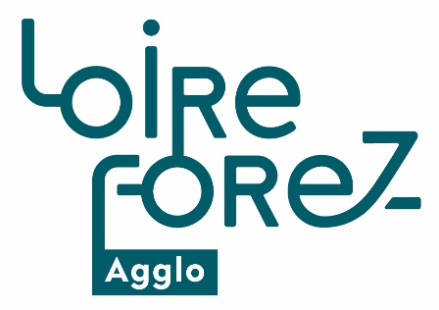
Communique de presse – 29 avril 2020

Réouverture des déchèteries de Loire Forez Agglo

La fin de la période de confinement annoncée par le Gouvernement approchant, et les différentes filières de traitement des déchets étant de nouveau opérationnelles, Loire Forez agglomération a décidé de rouvrir progressivement les déchèteries du territoire.
Les cinq déchèteries fixes du territoire rouvriront progressivement leurs portes. Les conditions d’accès seront adaptées pour respecter les règles sanitaires et limiter le temps d’attente des usagers.
Ainsi, l’accès se fera uniquement sur rendez-vous et seuls les déchets verts seront acceptés dans un premier temps.
Les passages de la déchèterie mobile reprendront quant à eux à partir du mercredi 13 mai.
Des modalités d’accès adaptées
A partir du lundi 4 mai, les modalités d’accès aux 5 déchèteries fixes de Loire Forez agglomération, situées à Arthun, Estivareilles, Savigneux, Saint-Just Saint-Rambert et Sury-le-Comtal, seront adaptées :
- Du 4 au 9 mai inclus, seuls les déchets verts seront acceptés ; puis, à partir du 11 mai, l’ensemble des déchets habituellement pris en charge seront acceptés.
- Pour les particuliers, l’accès aux déchèteries se fera uniquement sur rendez-vous : toutes les 15 minutes, du lundi au vendredi de 9h à 11h45 et de 14h à 17h45 et le samedi de 9h à 17h45. Les rendez-vous pourront être pris en ligne sur le site de Loire Forez agglomération à partir de ce jeudi 30 avril.
- L’accès sera limité à 1 seul passage par jour et par immatriculation (des contrôles pourront être effectués), ainsi qu’à 1 seule personne par véhicule (enfants interdits), sauf en cas de déchets lourds et/ou encombrants à décharger. Seuls les véhicules légers, avec remorque le cas échéant, seront autorisés à entrer sur le site.
- Les usagers devront respecter strictement les gestes barrières et les consignes données par les agents de déchèterie. Ces derniers ne pourront pas aider au déchargement des déchets et aucun matériel ne pourra être mis à disposition. Le port du masque et de gants est recommandé.

Pour les professionnels, l’accueil se fera uniquement à la déchèterie de Savigneux jusqu’au 23 mai inclus. Aucun rendez-vous ne sera nécessaire, mais il sera demandé de fournir un justificatif à l’entrée du site. Horaires : 9h-12h / 14h-18h.

Reprise des passages des déchèteries mobiles
Sur le territoire de Loire Forez agglomération, deux déchèteries mobiles desservent les communes les plus éloignées des déchèteries fixes. Leurs passages reprendront également à compter du mercredi 13 mai.

Ce service de proximité est réservé aux particuliers et est libre d’accès. Ouverture sur chaque site de 11h à 16h.

Prochains passages :
- mercredi 13 mai à Saint-Georges-en-Couzan
- samedi 16 mai à Verrières-en-Forez et Noirétable
- mardi 19 mai à Margerie-Chantagret
- samedi 23 mai à Palogneux
- mercredi 27 mai à Lavieu
- samedi 30 mai à Noirétable
Le calendrier 2020 de passage des déchèteries mobiles est disponible en mairie, auprès de Loire Forez agglomération et en téléchargement sur le site www.loireforez.fr.

Réservation d’un créneau dans l’une des déchèteries :
www.loireforez.fr : service disponible en ligne, à partir du jeudi 30 avril.
Renseignements par téléphone au n° vert : 0 800 881 024 (appel gratuit depuis un poste fixe).

